實習八：直流至直流轉換  --降升壓-返馳式轉換器(閉迴路) | 日期： | 114年4月25日

課程名稱：電力電子學實習 |  |  |  |  |  | 班級：電機三丙
組別： | 第 | 12 | 組 | 姓名： | 張博翔 | 學號： | B812111001
 |  |  |  | 姓名： | 王奕傑 | 學號： | 111820026
 |  |  |  | 姓名： |  | 學號：

練習 | 評 語 | 評 分
註：每錯一項敘述或每錯一條波形各扣5分。

問題與練習：

8-1. 實習八 直流至直流轉換電路--降升壓-返馳式轉換器 Flyback Converter (閉迴路)中，若將電阻 Rb 更改為5kΩ、10kΩ及25kΩ時，請貼上 (1)Rb為25kΩ之電路圖及 (2)使用Alter(即時修改工具) 貼上此三個電阻的輸出電壓Vout一起顯示的波形圖及 (3)Rb為5kΩ與25kΩ時，Fig. 08-3的波形圖於下方。
(1)
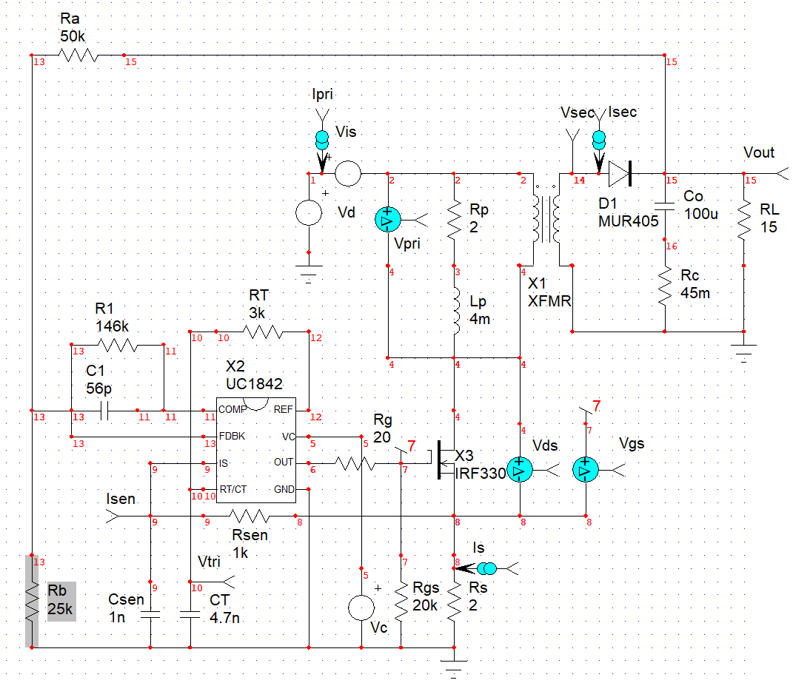
(2)
(3)
5k：
25k：
8-2. 若只更改原電路的負載電阻 RL為 1Ω、5Ω、15Ω及45Ω時，請貼上 (1)RL為5Ω之電路圖及 (2)使用Alter(即時修改工具)模擬功能，貼上此四個 RL電阻的輸出電壓Vout一起顯示的波形圖及 (3)貼上 RL 為1Ω及45Ω時，Fig. 08-3的波形圖於下方。
- 電路圖：
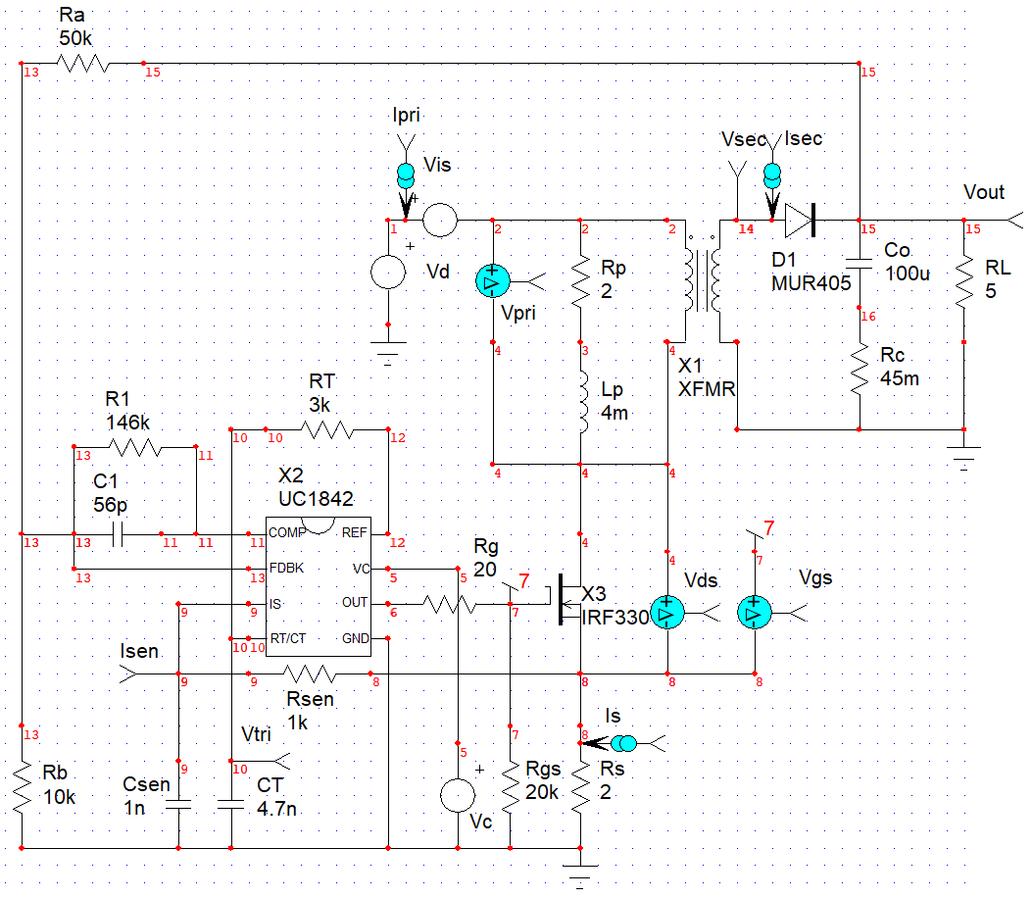
(2)
(3)
1ohm
45ohm
請敘述MOSFET源極電流Is及過電流保護 Isen 其波形如何產生及其相互關係？
Is經過低通電路(積分電路)後，由原來類似方波的波型變為類似三角波的波型

